Численное моделирование эксперимента, имитирующего условия тяжелой аварии, с использованием интегрального кода ASTEC

Чурилович Дарья Александровна

Младший научный сотрудник

НУ «Объединенный институт энергетических и ядерных исследований - Сосны» НАН РБ, Минск, Республика Беларусь

E-mail: daracuricdan@gmail.com

Целью работы является моделирование натурного эксперимента, имитирующего условия протекания тяжелой аварии для реакторов, с использованием интегрального кода ASTEC. Данное программное средство позволяет воспроизвести последовательность тяжелой аварии от первоначальных событий вплоть до выхода радионуклидов за пределы защитной оболочки. Код ASTEC имеет модульную структуру, где каждый из модулей описывает тот или иной набор физических процессов в зоне реактора. При моделировании в данной работе использовался модуль ICARE, способный задать теплогидравлику, учесть передачу тепла между физическими объектами установки, продемонстрировать поведение продуктов деления и конструкционных материалов, механическое поведение системы, также есть возможность учесть химические реакции, протекающие в реакторе [1].
Для моделирования был выбран эксперимент QUENCH-12, который посвящен изучению поведения оболочек топливных элементов, в частности, окисления и охрупчивания, при их перегреве и резком охлаждении, что является одним и возможных вариантов протекания тяжелой аварии с потерей теплоносителя. Также данный эксперимент используется для изучения вопроса генерации водорода. Эксперимент QUENCH-12 примечателен тем, что тестовая установка выполнена для реактора типа ВВЭР.
Экспериментальная установка представляет собой пучок стержней (имитаторы твэлов), 18 из которых нагреваются электрически, а 13 – ненагреваемые. По условиям эксперимента QUENCH-12 происходит разогрев стержней до максимально возможной температуры, а затем резкий залив воды в исследуемый пучок.
В результате эксперимента общее количество образовавшегося водорода составило 58 г. Также в момент залива водой экспериментального пучка наблюдалась максимальная температура на высоте от 850 до 1050 мм, что стало причиной локального плавления оболочки тестовой установки [2].
В интегральном коде ASTEC была построена модель пучка эксперимента
QUENCH-12, заданы начальные и граничные условия, учтена парациркониевая реакция.
При моделировании был получен следующий результат распределения циркония по высоте пучка, представленный на рисунке 1. Как видно из данного рисунка, облазовалась область с полным отсутствием циркония на оболочке, т.е. это говорит о том, что произошло разрушение оболочки испытательного пучка. Количество образовавшегося водорода составило 57,9 г, что представлено на рисунке 2.
Хорошая согласованность такого важного параметра, как общая генерация водорода за время эксперимента, а также демонстрация наличия разрушения оболочки пучка при моделировании является результатом адекватной работы кода, и, что немаловажно, достаточно хорошо построенной модели. Отсюда можно сделать вывод, что данный код пригоден для изучения вопросов генерации водорода и поведения оболочек в активной зоне при тяжелой аварии с потерей теплоносителя для реакторов типа ВВЭР.
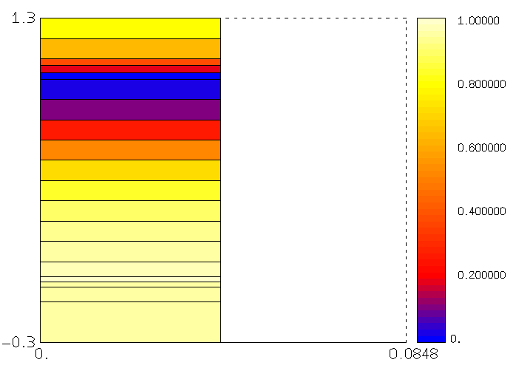 | 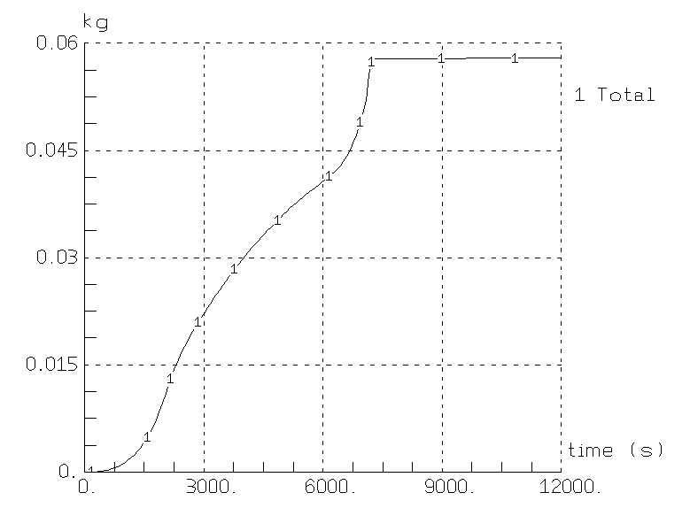
Рисунок 1 – Распределение циркония в пучке. | Рисунок 2 – Общее количество выделившегося водорода.

Литература

- G. Guillard, C. Seropian, A. Bentaib and others. User’s Guidelines for the integral code ASTEC V2.0. Project reference ASTEC-V2/DOC/09-07.
- J. Stuckert, A. Goryachev, M. Heck. Results of the QUENCH-12 experiment on reflood of a VVER-type Bundle. KIT, Scientific reports FZKA 7307, 2008 -248 p.

